 | per diventare eXpert. occupato, di Alto profilo > subito alla  www.paraUniversita.it Ampia formazione x Lavoro certo | INFO o SmS 79  
Specializzazione: suggerita post Diploma.  non universitaria, Low cost, , breve | 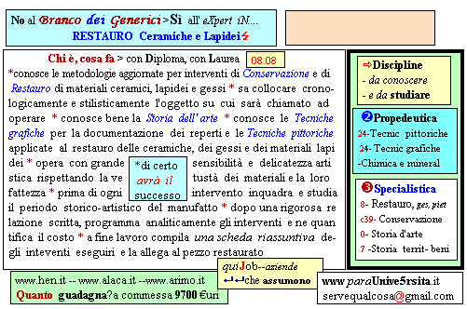  Il corso ed i suoi contenuti personalizzeranno il mio curriculum | 392 8233 155  e Tu. 19 Gen  partecipi allo STAGE   (vedi pg 120)  che informa e presenta  la Specializzazione ?   Sì, poi frequenterò  Il CORSO 08.08  specialisTico  servequalcosa@gmail.com

